الجمهــــورية الجزائــــرية الديمقراطية الشعبـية
وزارة التربية الوطنية متوسطة مفتاح لخضر- الزناينية السنة أولى متوسط
02/12/2024 الاختبار الأول في مادة العلوم الفيزيائية والتكنولوجيا المدة: 1 ساعة و 30 دقيقة
الجزء الأول: 12ن
التمرين الأول:07ن
أ) في حصة الأعمال المخبرية، قام يوسف بتحقيق الدارة الكهربائية الموضحة في الشكل (1)،
-
+
L1 (6V)

L2 (6V)

6V

علما أن المصباح 1L متلف .
1- أعط الملاحظة المتوقعة عند غلق القاطعة..............................
........................................................................................
2- اقترح حلا حتى يتوهج المصباح 2L دون نزع المصباح 1L، مبينا الحل
على الشكل-1-......................................................................
..........................................................................................
الشكل 1
3- سم الدارة الكهربائية في هذه الحالة ......................................
...........................................................................................
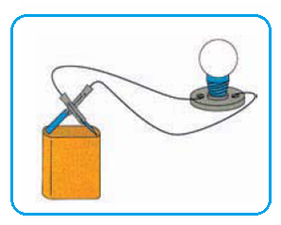
ب) واصل يوسف قيامه بالتجارب فحقق الدارة الكهربائية الموضحة في الشكل(2). فلم يتوهج المصباح رغم سلامة كل العناصر الكهربائية.
1 ) حدد سبب عدم توهج المصباح..............................................
.......................................................................................
2) فكر في طريقة تمكن التلميذ يوسف من توهج المصباح.
.................................................................................
3) أذكر خطورة هذا التركيب الموضح في الشكل -2-.
الشكل 2
.....................................................................................

الشكل 3
أسلاك مكشوفة أسلاك مكشوفة
أسلاك مكشوفة
التمرين الثاني:05ن
-
+
L1

L3

L2

قام عماد بإنجاز دارة كهربائية انطلاقا من مخططها النظامي الموضح في الشكل(3).
1- حدد نوع ربط المصباحين (L₁) و (₂L).................................................
2- حدد نوع ربط المصباحين (L₂) و (L₃)..............................................
3- حدد نوع ربط المصابيح في هذه الدارة ................................................
4- بعد غلق القاطعة، أتلف المصباح (L₂)، أذكر الملاحظة المتوقعة لبقية المصابيح.
الشكل 3
..................................................................................................................
.......................................................................................................... - اقلب الصفحة –
الجزء الثاني: 08ن
الوضعية الإدماجية: 08ن
أثناء زيارة إلياس لبيت عمته في وهران، وجد ابنها وليد يلعب بشاحنتين صغيرتين، لكنه اشتكى له من عطل فيهما.
- الشاحنة الأولى: تسير ببطئ رغم أن البطارية جديدة و المحرك سليم.
- الشاحنة الثانية: اصطدمت بالجدار فانكسر المصباح الأمامي، فتفاجأ وليد بانطفاء المصباح الخلفي رغم سلامته.
بطارية
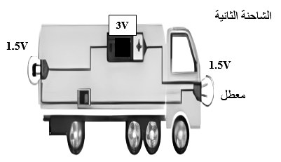
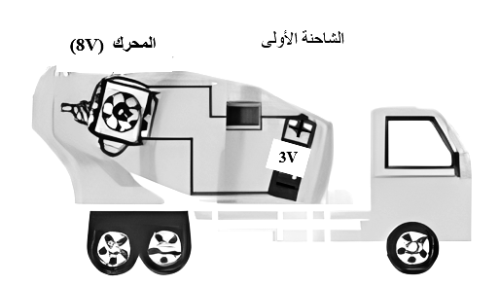
قاطعة
مصباح خلفي
مصباح أمامي
قاطعة
بطارية

- أذكر سبب المشكل الموجود في كل شاحنة، مقترحا حلا لكل مشكل.
الشاحنة | سبب المشكل الموجود | الحل المقترح لتفادي المشكل
الشاحنة الأولى | ..........................................................  ..........................................................  ......................................................... | ..........................................................  ..........................................................  .........................................................
الشاحنة الثانية | ..........................................................  ..........................................................  ......................................................... | ..........................................................  ..........................................................  .........................................................

2- مثل مخطط كهربائي بالرموز النظامية لدارة الشاحنة الثانية بعد إصلاح المشكل.

- انتهى – بالتوفيق -

